2023年度 兵庫県NIE(教育に新聞を)
実践発表会

目 的：新聞記事を使った授業実践発表を聞き、実践例について話し合い、研修・研鑽を深める。

日 時：2024年２月８日（木）１３時３０分～１６時 (受付１３時)

会 場：神戸新聞本社 14階 神戸市中央区東川崎町１－５－７
JR神戸線「神戸駅」から南へ徒歩約6分「高速神戸駅」から南へ徒歩約10分

プログラム
■ 開会挨拶 竹内 弘明 兵庫県NIE推進協議会会長

■ 記者講演 神戸新聞NIX推進部ｼﾆｱｱﾄﾞﾊﾞｲｻﾞｰ 三好 正文
「授業が盛り上がる新聞記事の使い方」

■ 実践発表① 姫路市立豊富小中学校 川村 かおり 教諭
「情報活用能力の育成～新しい時代のＮＩＥを模索して～」
■ 実践発表② 尼崎市立南武庫之荘中学校 中嶋 勝 教諭
「新聞を使った授業を振り返って」
■ 実践発表③ 兵庫県立西宮高等学校 三木 美穂 教諭
「新聞を活用したポスター作成の授業を通して」
■ 講 評 兵庫県教育委員会高校教育課指導主事
神戸市教育委員会教科指導課指導主事

[主 催] 兵庫県NIE推進協議会
[後 援] 兵庫県教育委員会 神戸市教育委員会 兵庫県立学校長協会
兵庫県中学校長会 兵庫県小学校長会 兵庫県私立中学高等学校連合会
朝日新聞社神戸総局 神戸新聞社 産経新聞社神戸総局 日本経済新聞社
毎日新聞社神戸支局 読売新聞社神戸総局 共同通信社神戸支局 時事通信社
＊お問い合わせ 兵庫県NIE推進協議会Newspaper in Education(教育に新聞を)
〒650-8571神戸市中央区東川崎町1-5-7 神戸新聞社内
TEL:078-362-7054 FAX:078-362-7424 メール: hyogo-nie@kobe-np.co.jp

2023年度NIE(教育に新聞を)実践発表会参加申込書
名前(ふりがな)
所属先
所属先ＴＥＬ

2024年２月１日(木)までに、申込書をメールにて兵庫県ＮＩＥ(教育に新聞を)推進協議会事務局へお送りください。
兵庫県NIE推進協議会 〒650-8571 神戸市中央区東川崎町1-5-7 神戸新聞本社内
TEL：078-362-7054 FAX：078-362-7424 メール：hyogo-nie@kobe-np.co.jp
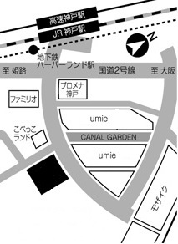
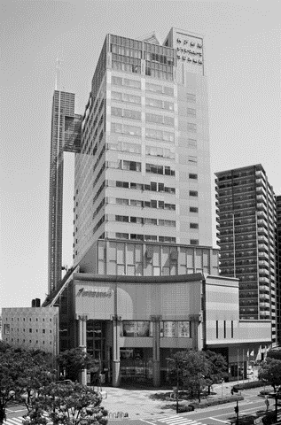
【会場へのアクセス情報】
ＪＲ神戸駅から徒歩約6分
高速神戸駅から徒歩約10分
市営地下鉄ハーバーランド駅から徒歩約6分
【入場のご注意】
神戸新聞本社１階正面玄関からお入りください。
ロビーで受付後、エレベーターで14階へお上がりください。
※キリンのオブジェの右手側がビルの入口です(カルメニ入口からは入れません)
神戸新聞本社
（神戸情報文化ビル）
神戸ハーバー
ランドセンター
ビル
元･こべっこランド

